Дизайн-проект благоустройства общественной территории Парк Летний сад, ул. Комсомольская (3-й этап)

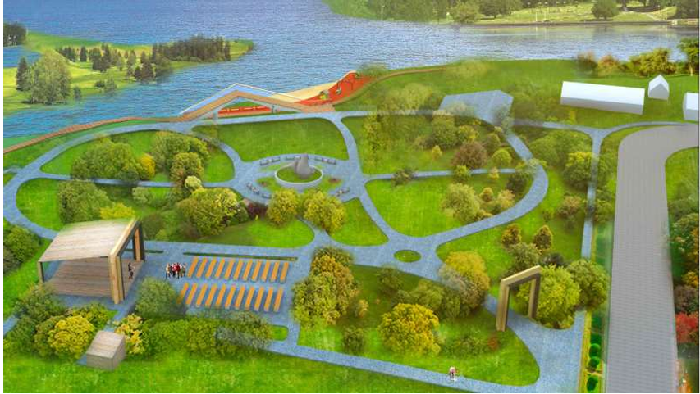

Реализация проекта предусматривает следующие виды работ (3-й этап): планируется обустройство входной зоны, спуск к озеру и устройство дополнительного освещения.